**BAB I**

**PENDAHULUAN**

* 1. **Latar Belakang**

Sel spermatozoa (*sperm cell)* adalah sel gamet jantan yang diproduksi oleh manusia laki-laki. Sel sperma berbentuk menyerupai kecebong, tersusun atas tiga bagian utama , yaitu kepala (*head*), leher (*coneccting piece*), dan ekor (*tail*) (Andrianto, 2017). Sperma memiliki kelainan yang terdapat pada bentuk kepala. Menurut kategori WHO(*World Health Organization*) antara lain : bentuk kepala yang runcing disebut *Tapered*, bentuk kepala seperti buah *pear* disebut juga *Pyriform* dan bentuk kepala yang tidak beraturandisebut juga *Amorf.* Banyaknya faktor penyebab turunnya produktivitas seorang pria seperti gaya hidup masa kini, jenis makanan, pola makan, dan kebiasaan sehari-hari yang membuat kualitas sperma menjadi tidak sehat. Standar laboratorium untuk melihat kesuburan sperma masih dilakukan berdasarkan morfologi sperma(WHO, 2010). Saat ini klasifikasi bentuk sperma masih dilakukan secara manual dan bersifat subjektif (Johny BF, 2011). Masalah yang ditemukan pada penelitian sebelumnya ialah pengklasifikasian abnormalitas *sperm head*  masih menggunakan data set tunggal sehigga perlu dilakukan pemotongan gambar.

Penelitian sebelumnya tentang pengklasifikasian abnormalitas pada *sperm head* dengan judul “*Dual Tree Complex Wavelet Transform Based* *Sperm Abnormality Classification*”. Penelitian ini mengklasifikasi sperma normal,sperma abnormal serta objek yang bukan sperma mengunakan algoritma *dual tree complex wavelet transform* dan klasifikasi SVM. (*Support Vector Machine*) Pada proses *classification* menggunakan metode SVM dimana pengklasifikasian dilakukan dengan menggunakan kernel sebagai parameter utamanya dan nantinya objek akan dipisah menjadi beberapa kelas yang memberikan tingkat *accuracy* sebesar 82.33% (Ilhan, Serbes, & Aydin, 2018). Penelitian ini memiliki hasil yang lumayan baik, namun tingkat keberhasilan masih dapat ditingkatkan lagi dengan cara menambah atau mengganti metode yang sudah diterapkan.

Pengujian lain dilakukan dengan menggunakan algoritna CNN (*Convolution Neural Network*)Pada tahap pertama karakteristik dataset dipisahkan berdasarkan sumber data yang ada. Dalam proses pengolahan citra gambar dipotong menjadi 70 * 70 piksel dan posisi kepala dataset sel spermhead di selaraskan satu sama lain kemudian dikonversi menjadi citra RGB. Pada tahap klasifikasi gambar, lapisan awal CNN digunakan untuk menghubungkan informasi yang spasial dan fokus pada pelatihan ulang untuk menafsirkan fitur yang akan di ekstraksi dan diklasifikasi dari gambar. Dari penelitian ini sudah dilakukan pendekatan-pendekatan yang dapat mengklasifikasi sperma menggunakan dataset objek tunggal (Riordon, et al., 2019) .

Oleh karenan itu, penelitian ini akan dilakukan dengan beberapa tahap proses yaitu tahap *pre-processing* dan tahap klasifikasi.

CNN secara signifikan mengurangi jumlah parameter yang perlu dilatih dibandingkan algoritma klasifikasi yang lainnya (Ghamisi, Yushi, & Xiao Xiang, 2016). CNN dapat menangani citra 2-D secara langsung dan dapat mengeksploitasi setiap piksel dengan operasi konvolusi dan juga dengan menggunakan *max-pooling* yang membuatnya lebih baik dalam mengklasifikasikan gambar yang ada, sementara algoritma SVM hanya menganggap setiap gambar yang diinput sebagai vektor (Ding, Liu, & Mengyuan, 2016).

Berdasarkan uraian diatas, penelitian ini menggunakan fitur bentuk . Fitur bentuk digunakan untuk mengidentifikasi bentuk *spermheads* . Pada fitur bentuk menggunakan operasi Morfologi. Kemudian metode Morfologi akan dilanjutkan menggunakan algoritma Convolution Neural Network (CNN). CNN (Convolutional Neural Network) melatih dan menguji setiap gambar masukan melalui serangkaian proses, yaitu Feature Learning dan Classification. Dimana dalam proses Feature Learning terdapat beberapa layer seperti convolutional layer yang diikuti oleh pooling untuk mengekstraksi fitur dari gambar masukan berturut-turut. Setelah operasi Pooling, akan dilakukan proses ReLU (Rectified Linear Unit) dimana proses ini akan melakukan vanishing gradien dengan cara menerapkan fungsi aktivasi element. Selanjutnya akan diproses pada tahap Classification , kemudian dimasukkan ke proses Fully Connected-Layer dan sofmax untuk melaksanakan tugas pengklasifikasian (Prabhu, 2018).

Berdasarkan uraian diatas, judul Tugas Akhir ini adalah ***“Klasifikasi Abnormalitas spermhead Manusia menggunakan Metode Morfologi dan Algoritma Convolution Neural Network (CNN)”.***

**1.2 Rumusan Masalah**

Berdasarkan uraian latar belakang diatas, maka permasalahan dapat dirumuskan sebagai mengklasifikasikan bentuk kepala sperma normal, abnormal dengan kelas *Tapered, Pyriform,* dan *Amorf* .

**1.3 Tujuan**

Tujuan dari tugas akhir ini membangun sistem yang dapat mengklasfikasi bentuk *spermhead* yang normal abnormal dengan kelas *Tapered, Pyriform,* dan *Amorf* , serta memberikan solusi untuk menanganinya secara otomatis dengan menggunakanmetodeMorfologi dan*Algoritma Convolution Neural Network (CNN).*

**1.4 Manfaat**

Dalam penyusunan tugas akhir ini memiliki manfaat sebagai berikut :

1. Memberikan kemudahan untuk ilmu kedokteran dalam mengklasifikasi bentuk abnormalitas sperma.
2. Menjadi refrensi pembelajaran dan penelitian klasifikasi abnormalitas sperma dengan metode morfologi dan *Algoritma Convolution Neural Network (CNN).*
3. Memudahkan kita dalam mempelajari sperma yang sangat beraneka ragam dan juga untuk mengetahui hubungan kekerabatan antara makhluk hidup satu dengan yang lain.

**1.5 Batasan Masalah**

Adapun batasan masalah dari tugas akhir ini adalah sebagai berikut :

1. Dataset citra sperma diperoleh dari *Human Sperm Head Morphology Dataset(HuSHeM)* dengan judul “*Deep Learning For The Classification of Human Sperm”* (Riordon, McCallum, & Sinton, 2019)*.*
2. Penelitian yang dilakukan pada abnormalitas sperma hanya berdasarkan bentuk kepala sperma.
3. Penelitian ini hanya mengklasifikasi 4 kelas bentuk abnormalitas sperma yaitu *Tapered, pyform, amorf* dan satu bentuk normal.
4. Klasifikasi dilakukan dengan menggunakan dataset HusHem (*Human Sperm Head Morphology*).
5. Gambar dataset yang digunakan berfotmat .BMP.
6. Pemotongan gambar dilakukan secara manual

**1.6 Metodologi Penelitian**

Adapun langkah – langkah yang dilakukan dalam pengerjaan tugas akhir ini adalah :

1. Pengumpulan Data

Pada tahap ini pengumpulan data dilakukan untuk kebutuhan dalam pemgembangan aplikasi yang akan dibangun, berikut proses yang terjadi :

1. Mengumpulkan refrensi untuk tugas akhir dari jurnal, buku dan lainnya yang dibutukan untuk membangun aplikasi.
2. Mengumpulkan *dataset* citra *spermhead*  sebagai data pelatihan untuk proses klasifikasi abnormalitas *spermhead.* Dimana *dataset* citra *spermhead*  yang terkumpul sebanyak 54 citra *spermhead*  normal, 53 citra *spermhead*  abnormal *tapered,* 57 citra *spermhead*  abnormal *pyriform,* dan 52 citra *spermhead*  abnormal *amorf*.
3. Metodologi pengembangan sistem yang digunakan pada penelitian tugas akhir ini adalah dengan menggunakan metodologi *waterfal* (Pressman, 2002):
4. Analisis Kebutuhan Sistem

Pada tahap ini dilakukan identifikasi kebutuhan pengguna dan sistem secara fungsional dan non-fungsional. Identifikasi kebutuhan fungsional menggunakan usecase diagram dan identifikasi kebutuhan non-fungsional menggunakan PIECES (Performance, Information, Efficiency, Control, Economy, Service).

1. Perancangan aplikasi

Perancangan tampilan *user interface* dari sistem akan didesain dengan menggunakan *software Balsamiq*.

1. Penulisan program

Penulisan kode program dilakukan dengan menggunakan C#.net.

1. Pengujian Aplikasi

Jumlah *dataset* sebanyak 216 citra dimana proses pengujian ini dilakukan dengan menggunakan citra *spremhead* normal dan citra *spremhead* abnormal. Dataset melewati proses transformasi warna dan ekstrasi fitur bentuk. Ekstraksi fitur bentuk dilakukan dengan menggunakan metode morfologi menghasilkan nilai-nilai unik yang kemudian diklasifikasi dengan CNN (*Convolutional Neural Network*). Dengan adanya proses klasifikasi, maka bentuk-bentuk *spermhead* dapat diketahui dan dipisahkan berdasarkan kelas nya. . Setelah abnormalitas *spermhead* diklasifikasi, akan dilakukan pengujian accuracy, precision dan recall dari semua data yang telah diuji.

1. Penarikan Kesimpulan

Penarikan kesimpulan diambil berdasarkan hasil pengujian yang dilakukan pada tahap sebelumnya.

**BAB II**

**TINJAUAN PUSTAKA**

1. **Pengertian Citra**

Citra adalah suatu representasi (gambaran), kemiripan, atau imitasi dari suatu objek. Citra sebagai keluaran dari suatu sistem perekaman data dapat bersifat optik berupa foto, bersifat analog berupa sinyal-sinyal video, seperti: gambar pada monitor televisi, atau bersifat digital yang dapat langsung disimpan pada suatu media penyimpan (Sutoyo, Mulyanto, & Suhartono, 2009).

Menurut arti secara harfiah, citra (*image*) adalah gambaran pada bidang dua dimensi. Ditinjau dari sudut pandang matematis, citra merupakan fungsi menerus (*continue*) dari intensitas cahaya pada bidang dua dimensi. Sumber cahaya menerangi objek, objek memantulkan kembali sebagian dari berkas cahaya. Pantulan cahaya ini kemudian ditangkap oleh alat-alat optik, seperti: mata pada manusia, kamera, pemindai (*scanner*), dan lain-lain sehingga bayangan objek dalam bentuk citra dapat terekam. Citra sebagai *output* dari suatu sistem perekaman data dapat bersifat (Sutoyo, Mulyanto, & Suhartono, 2009):

1. Optik, berupa foto.

2. Analog, berupa gambar pada monitor televisi.

3. Digital yang dapat langsung disimpan pada suatu pita magnetik.

1. **Citra Digital**

Secara matematis, sebuah citra dapat didefinisikan sebagai fungsi dua dimensi *f(x,y),* dimana *x* dan *y* adalah koordinat spasial *(plane)* dan *f* adalah nilai intensitas warna pada koordinat *x* dan *y*. Nilai *f, x* dan *y* semuanya adalah nilai berhingga. Bila nilai-nilai ini bersifat kontinu maka citranya disebut citra analog, seperti yang ditampilkan pada monitor layar TV, komputer atau foto cetak. Bila nilai-nilai ini bersifat diskret maka citranya disebut citra digital, seperti yang tersimpan dalam memori komputer dan CD-ROM. Citra digital umumnya dua dimensi (2D) yang dinyatakan dalam bentuk matriks dengan jumlah elemen berhingga. Setiap elemen matriks citra memiliki posisi koordinat *x* dan *y* tertentu dan juga memiliki nilai. Secara umum citra digital merupakan representasi *pixel-pixel* dalam ruang 2D yang dinyatakan dalam *matrix* berukuran N baris dan M kolom. Setiap elemen *matrix* citra disebut *pixel* *(picture element, image element atau pel)*. Nilai setiap *pixel* *f* pada posisi koordinat *x* dan *y* merepresentasikan intensitas warna dan dapat dikodekan dalam 24 bit untuk citra berwarna (dengan tiga komponen warna RGB: R = *red*, G = *green*, dan B = *blue*), 8 bit untuk citra gray-level atau 1 bit untuk citra biner (Madenda P. D., 2015). Pada umumnya citra digital berbentuk empat persegi panjang dan dimensi ukurannya dinyatakan sebagai tinggi x lebar (Munir, 2004). Citra digital yang tingginya N, lebarnya M dan memiliki L derajat keabuan dapat dianggap sebagai fungsi dapat dilihat pada rumus (1) (Munir, 2004) :

$f (x, y)\left\{\begin{matrix}0 ≤x ≤M \\ 0 ≤x ≤N \\ 0 ≤x ≤L\end{matrix}\right.$ (1)

Citra digital yang berukuran N x M lazim dinyatakan dengan *matrix* yang berukuran N baris dan M kolom. Rumus (2) memperlihatkan representasi citra digital ke dalam *matrix* dua dimensi.

$f\left(x, y\right)= \left[\begin{matrix}\begin{matrix}\begin{matrix}f(0,0) & f(0,1)\end{matrix} \\ \begin{matrix}f(1,0) & f(1,1)\end{matrix}\end{matrix} & ⋯ & \begin{matrix}f(0,M-1) \\ f(1, M-1)\end{matrix} \\ \begin{matrix}⋮ & ⋮\end{matrix} & ⋮ & ⋮ \\ \begin{matrix}f(N-1,0) & f(N-1,1)\end{matrix} & ⋯ & f(N-1, M-1)\end{matrix}\right]$ (2)

Contoh representasi citra berwarna secara fisis dan secara matematis dapat dilihat pada gambar 2.1. Citra pada Gambar 2.1a secara visual memperlihatkan adanya kandungan informasi warna (warna oranye pada kulit buah jeruk), bentuk objek (bulat untuk bentuk buah jeruk) dan tekstur (kekerasan pada kulit buah jeruk). Gambar 2.1b memperlihatkan representasi citra dari Gambar 2.1a dalam bentuk *matrix* 2D, dimana di dalamnya dicontohkan nilai-nilai *pixel* dari area kotak hitam berukuran 5 x 5 *pixel*. Nilai *pixel* pada pojok kiri atas dari area 5 x 5 *pixel* ini adalah *f* = (226, 94, 9) yang berarti bahwa *pixel* ini memiliki komponen warna merah R dengan nilai intensitas 226, warna hijau G dengan nilai intensitas 94 dan warna biru B dengan nilai intensitas 9. Ini memperlihatkan bahwa intensitas warna merah sekitar 2 kali lebih tinggi disbanding intensitas warna hijau sedangkan intensitas warna biru sangat rendah.



Gambar 2. 1 (a) Representasi visual citra berwarna. (b) Representasi nilai-nilai elemen matrix citra (nilai-nilai pixel) dengan tiga komponen warna dasar R, G dan B

(Madenda P. D., 2015)

1. **Operasi Pengolahan Citra**

Pengolahan citra dapat diartikan sebagai suatu proses yang dilakukan terhadap suatu gambar sehingga menghasilkan gambar lain yang lebih sesuai dengan keinginan kita. Berikut ilustrasi dari proses pengolahan citra digital dapat dilihat pada Gambar

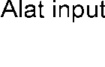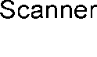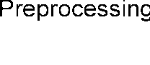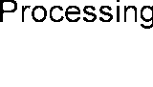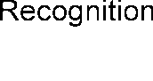

Gambar. Operasi Pengolahan Citra

Pengolahan citra dan pengenalan pola menjadi bagian dari proses pengenalan citra. Kedua aplikasi ini akan saling melengkapi untuk mendapatkan ciri khas dari suatu citra yang hendak dikenali. Secara umum tahapan pengolahan citra digital meliputi akusisi citra, perbaikan citra, peningkatan kualitas citra, segmentasi citra, representasi dan uraian, pengenalan dan interpretasi.

1. Akusisi citra

Pengambilan data dapat dilakukan dengan menggunakan berbagai media seperti kamera analog, kamera dijital, *handycam*, *scanner*, *optical reader* dan sebagainya. Citra yang dihasilkan belum tentu data dijital, sehingga perlu didijitisasi.

1. Perbaikan citra

Perbaikan citra (*image restoration*) diartikan sebagai proses untuk mengolah citra digital yang didapat agar lebih mendekati bentuk citra aslinya, atau sering disebut sebagai proses mendapatkan kembali (rekonstruksi) citra asli dari suatu citra citra yang telah mengalami proses degradasi.

1. Peningkatan kualitas citra

Pada tahap ini dikenal dengan *pre-processing* dimana dalam meningkatkan kualitas citra dapat meningkatkan kemungkinan dalam keberhasilan pada tahap pengolahan citra digital berikutnya

1. Segmentasi citra

Segmentasi bertujuan untuk memilih dan mengisolasikan (memisahkan) suatu objek dari keseluruhan citra. Tahap *downsampling* merupakan proses untuk menurunkan jumlah piksel dan menghilangkan sebagian informasi dari citra. Dengan resolusi citra yang tetap, *downsampling* menghasilkan ukuran citra yang lebih kecil. Tahap segmentasi selanjutnya adalah penapisan dengan *filter median*, hal ini dilakukan untuk menghilangkan derau yang biasanya muncul pada frekuensi tinggi pada spectrum citra. Pada penapisan dengan *filter median*, *gray level* citra pada setiap piksel digantikan dengan nilai median dari *gray level* pada piksel yang terdapat pada *window filter*.

1. Representasi dan Uraian

Representasi mengacu pada data konversi dari hasil segmentasi ke bentuk yang lebih sesuai untuk proses pengolahan pada komputer. Keputusan pertama yang harus sudah dihasilkan pada tahap ini adalah data yang akan diproses dalam batasan-batasan atau daerah yang lengkap. Batas representasi digunakan ketika penekanannya pada karakteristik bentuk luar, dan area representasi digunakan ketika penekanannya pada karakteristik dalam, sebagai contoh tekstur. Setelah data telah direpresentasikan ke bentuk tipe yang lebih sesuai, tahap selanjutnya adalah menguraikan data.

1. Pengenalan dan Interpretasi

Pengenalan (*recognition*) pola tidak hanya bertujuan untuk mendapatkan citra dengan suatu kualitas tertentu, tetapi juga untuk mengklasifikasikan bermacam-macam citra. Dari sejumlah citra diolah sehingga citra dengan ciri yang sama akan dikelompokkan pada suatu kelompok tertentu. Interpretasi meliputi penekanan dalam mengartikan objek yang dikenali.

Pengolahan citra digital dapat digunakan untuk meningkatkan kualitas suatu citra digital, baik dalam tujuan untuk menonjolkan suatu ciri tertentu dalam citra tersebut, maupun untuk memperbaiki aspek tampilan. Proses ini biasanya didasarkan pada prosedur yang bersifat eksperimental, subjektif, dan amat bergantung pada tujuan yang hendak dicapai.

1. **Convolution Neural Network**

*Convolutional Neural Network* (CNN) merupakan pengembangan dari *multilayer perceptron* (MLP) yang didesain untuk mengolah data dua dimensi dalam bentuk citra. CNN ini termasuk kedalam jenis *Deep Neural Network* karena kedalaman jaringan yang tinggi dan banyak diaplikasikan pada data citra. CNN adalah sebuah arsitektur yang dapat dilatih dan terdiri dari beberapa tahap. Masukan (*input*) dan keluaran (*output*) dari setiap tahap adalah terdiri dari beberapa *array* yang biasa disebut *feature map.* Setiap tahap terdiri dari tiga *layer* yaitu konvolusi, fungsi aktivasi *layer* dan *pooling layer*. Berikut adalah jaringan arsitektur *Convolutional Neural Network* :

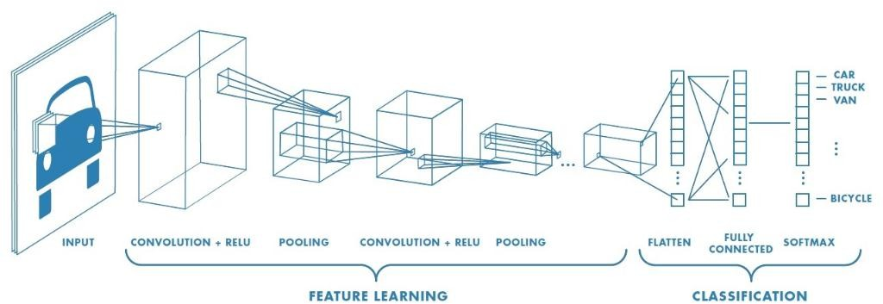

Arsitektur *Convolutional Neural Network*(Medium Samuel Sena, 2017)

Berdasarkan gambar diatas, Tahap pertama pada arsitektur CNN adalah tahap konvolusi. Tahap ini dilakukan dengan menggunakan sebuah kernel dengan ukuran tertentu. Perhitungan jumlah kernel yang dipakai tergantung dari jumlah fitur yang dihasilkan. Kemudian dilanjutkan menuju fungsi aktivasi, biasanya menggunakan fungsi aktivasi ReLU ( *Rectifier Linear Unit* ), Selanjutnya setelah keluar dari proses fungsi aktivasi kemudian melalui proses *pooling*. Proses ini diulang beberapa kali sampai didapatkan peta fitur yang cukup untuk dilanjutkan ke *fully connected neural network,* dan dari *fully connected network* adalah *output class.*

1. ***Convolution Layer***

*Convolution layer* merupakan bagian dari tahap pada arsitektur CNN. Tahap ini melakukan operasi konvolusi pada *output* dari layer sebelumnya. Layer tersebut adalah proses utama yang mendasari jaringan arsitektur CNN. Konvolusi adalah istilah matematis dimana pengaplikasian sebuah fungsi pada *output* fungsi lain secara berulang. Operasi konvolusi merupakan operasi pada dua fungsi argumen bernilai nyata. Operasi ini menerapkan fungsi *output* sebagai *Feature Map* dari input citra. *Input* dan *output* ini dapat dilihat sebagai dua argumen bernilai riil. Operasi konvolusi dapat dituliskan sebagai berikut :

**Rumus**

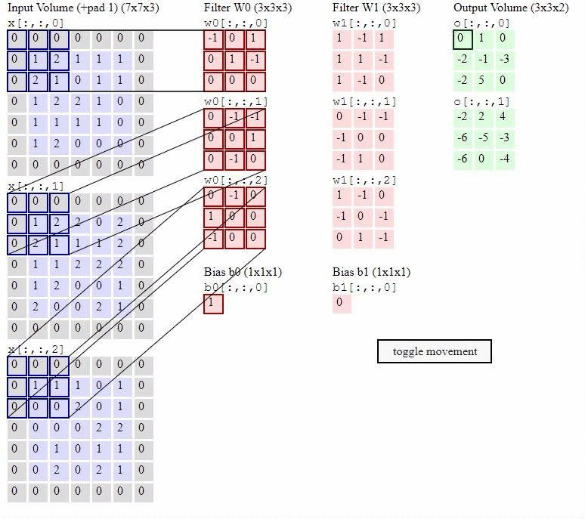*Convolutional Layer* terdiri dari *neuron* yang tersusun sedemikian rupa sehingga membentuk sebuah filter dengan panjang dan tinggi (*pixels*). Sebagai contoh, layer pertama pada *feature extraction layer* biasanya adalah conv. Layers dengan ukuran 5x5x3. Panjang 5 *pixels,* tinggi 5 *pixels* dan tebal/jumlah 3 buah sesuai dengan *channel* dari *image* tersebut. Ketiga filter ini akan digeser keseluruh bagian dari gambar. Setiap pergeseran akan dilakukan operasi “dot” antara input dan nilai dari filter tersebut sehingga menghasilkan sebuah output atau biasa disebut sebagai *activation map* atau *feature map.* Perhatikan ilustrasi berikut :

*Convolution Layer*

(Medium Samuel Sena, 2017)

1. **Operasi Pooling**

*Pooling* merupakan pengurangan ukuran matriks dengan menggunakan operasi *pooling. Pooling Layer* biasanya berada setelah conv. Pada dasarnya pooling layer terdiri dari sebuah filter dengan ukuran dan stride tertentu yang akan secara bergantian bergeser pada seluruh area *feature map.* Dalam pooling layer terdapat dua macam *pooling* yang biasa digunakan yaitu *average pooling* dan *max- pooling*. Nilai yang diambil pada *average pooling* adalah nilai rata-rata, sedangkan pada *max-pooling* adalah nilai maksimal.

Lapisan *Pooling* yang dimasukkan diantara lapisan konvolusi secara berturut-turut dalam arsitektur model CNN dapat secara progresif mengurangi ukuran volume output pada *Feature Map*, sehingga mengurangi jumlah parameter dan perhitungan di jaringan, untuk mengendalikan *Overfitting*. Lapisan pooling bekerja di setiap tumpukan *feature map* dan melakukan pengurangan pada ukurannya. Bentuk lapisan *pooling* umumnya dengan menggunakan filter dengan ukuran 2x2 yang diaplikasikan dengan langkah sebanyak dua dan beroperasi pada setiap irisan dari inputnya. Berikut ini adalah contoh gambar operasi *max-pooling* :

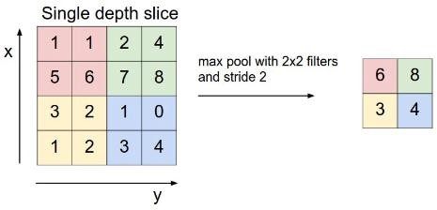

Operasi *Max-Pooling*

(Medium Samuel Sena, 2017)

Berdasarkan gambar diatas menunjukan proses dari *max-pooling*. *Output* dari proses *pooling* adalah sebuah matriks dengan dimensi yang lebih kecil dibandingkan dengan citra awal. Lapisan pooling diatas akan beroperasi pada setiap irisan kedalaman volume input secara bergantian. Jika dilihat dari gambar diatas operasi *max-pooling* dengan menggunakan ukuran filter 2x2. Masukan pada proses tersebut berukuran 4x4, dari masing-masing 4 angka pada input operasi tersebut diambil nilai maksimalnya kemudian dilanjutkan membuat ukuran *output* baru menjadi ukuran 2x2.

1. **Fully-Connected Layer**

*Fully-Conected Layer* adalah sebuah lapisan dimana seua *neuron* aktivasi dari lapisan sebelumnya terhubung semua dengan *neuron* di lapisan selanjutnya sama seperti halnya dengan *neural network biasa.* Pada dasarnya lapisan ini biasanya digunakan pada MLP ( *Multi Layer Perceptron* ) yang mempunyai tujuan untuk melakukan transformasi pada dimensi data agar data dapat diklasifikasikan secara linear.

Perbedaan antara lapisan *Fully-Connected* dan lapisan konvolusi biasa adalah neuron di lapisan konvolusi terhubung hanya ke daerah tertentu pada input, sementara lapisan *Fully-Connected* memiliki neuron yang secara keseluruhan terhubung. Namun, kedua lapisan tersebut masih mengoperasikan produk dot, sehingga fungsinya tidak begitu berbeda. Berikut ini adalah proses *fully-connected* :

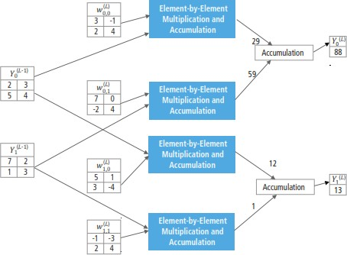

*Processing of a Fully-Connected Layer*